Ein Luftschiff mit Helium, Kiel und Kran: CL 160
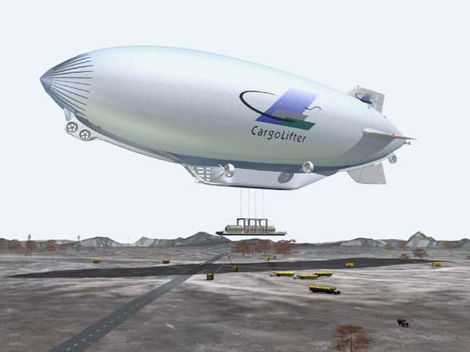
Der CargoLifter CL 160 ist das erste neue Groß-Luftschiff seit rund 60 Jahren und mit 260 Metern Länge das weltweit größte Luftschiff. Dem Konstruktionsprinzip nach ist der CL 160 ein halbstarres Luftschiff, in dessen Kiel ein leistungs-fähiger Schwerlast-Kran integriert ist.
Dank seiner einzigartigen Kran-Konstruktion kann der CargoLifter Be- und Entladeprozesse durchführen, ohne landen zu müssen. Während das Luftschiff in rund 100 Metern Höhe schwebt, wird das Transportgut über Seilwinden und vier am Boden verankerte Haltepunkte herabgelassen oder heraufgezogen. Damit das Gesamtgewicht und die Flugeigenschaften des Luftschiffs unverändert bleiben, wird die Fracht dabei jeweils gegen Ballast-Wasser ausgetauscht.
Der CargoLifter gewinnt seinen Auftrieb aus der Verwendung von Helium als Traggas. 1 Kubikmeter Helium trägt ungefähr 1 Kilogramm. So wird das Gewicht der Fracht durch den Auftrieb des Traggases kompensiert und es wird lediglich Energie für den Vortrieb des Luftschiffes benötigt.
Ein Flugzeug - schwerer als Luft - benötigt Energie sowohl für den Vortrieb als auch zum Erzeugen des Auftriebs. Der CargoLifter bleibt selbst bei abgeschalteten Motoren in der Luft.

CL 160 – Piloten

Ausreichende Kenntnisse der englischen Sprache sowie in den Fachgebieten Mathematik, Physik und Chemie müssen in einer Prüfung vor Beginn der theoretischen Ausbildung nachgewiesen werden. Dazu kommt eine uneingeschränkte Flugtauglichkeit sowie das Mindestalter von 21 Jahren.
Wenn diese Voraussetzungen erfüllt sind, erfolgen die theoretische Ausbildung, die Fahrausbildung, der Erwerb der Berechtigung zur Ausübung des Sprechfunkdienstes in englischer Sprache sowie die Teilnahme an einer Ausbildung in Erster Hilfe.
Die theoretische Ausbildung umfasst mindestens 300 Unterrichtsstunden. Die einzelnen Fachgebiete der Ausbildung sind:
Luftrecht, Luftverkehrs- und Flugsicherungsvorschriften, Navigation, Meteorologie, Technik und das Verhalten in besonderen Situationen.
Für die Fahrausbildung müssen innerhalb der letzten 24 Monate vor Ablegen der Prüfung mindestens 50 Stunden Fahrzeit absolviert werden, die in verschiedenen Wetterlagen und bei unterschiedlichen Temperaturen stattgefunden haben.
Für die gesamte Ausbildung wird ungefähr ein Jahr benötigt. Es unterteilt sich dabei in ca. 3 Monate theoretische und ca. 9 Monate Flugausbildung.

Text- und Bildquelle: www.cargolifter.de

